简号 J1⑧69：残牍（谒令尉定、听书从事）

来源出处
里耶古城一号井第八层出土，原整理号 8-69。
释文、注释：《里耶秦简牍校释》第一卷，第 53 页。
图版、单字字形：秦簡字形庫（www.kaom.net）《里耶1》。

图片
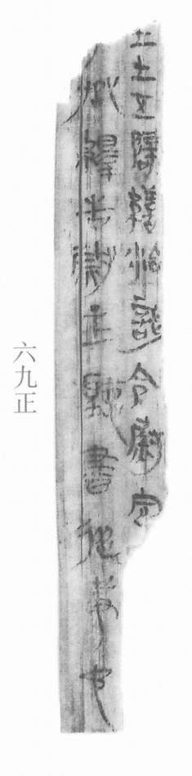
图1 里耶秦简 8-69正 正面实物照片。出处：秦簡字形庫（www.kaom.net）《里耶1》图版。
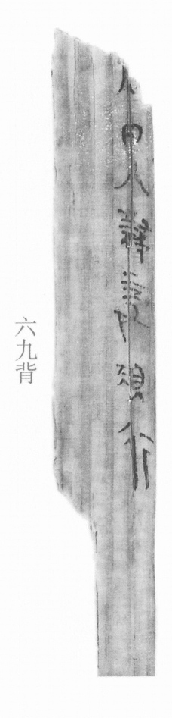
图2 8-69背 背面。出处同图1。
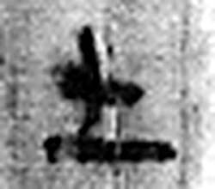 士 事也。數始於一，終於十。从一从十。孔子曰：“推十合一爲士。”凡士之屬皆从士。（《说文解字》卷一·士部）
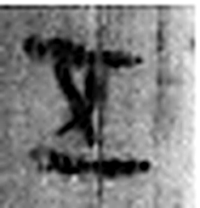 五（伍） 《说文解字》未收此字。
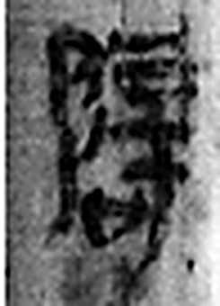 辟 法也。从卩从辛，節制其辠也；从口，用法者也。凡辟之屬皆从辟。（《说文解字》卷九·辟部）
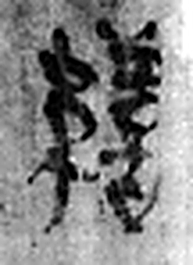 繕 補也。从糸善聲。（《说文解字》卷十三·糸部）
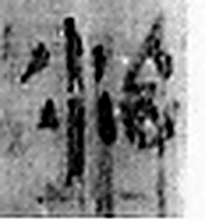 治 水。出東萊曲城陽丘山，南入海。从水台聲。（《说文解字》卷十一·水部）
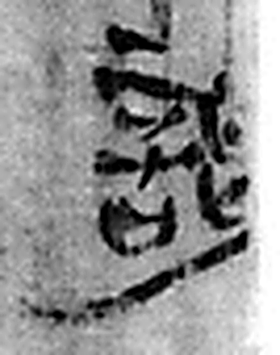 謁 白也。从言曷聲。（《说文解字》卷三·言部）
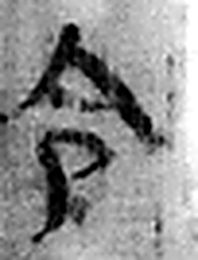 令 發號也。从亼、卪。（《说文解字》卷九·卩部）
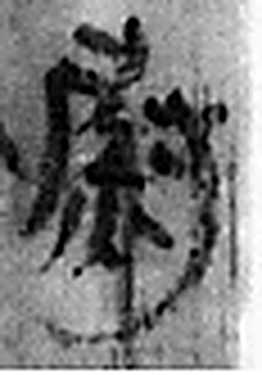 尉 《说文解字》未收此字。
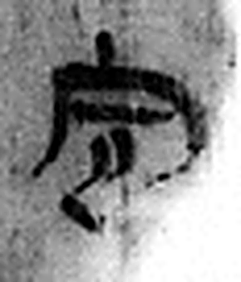 定 安也。从宀从正。（《说文解字》卷七·宀部）
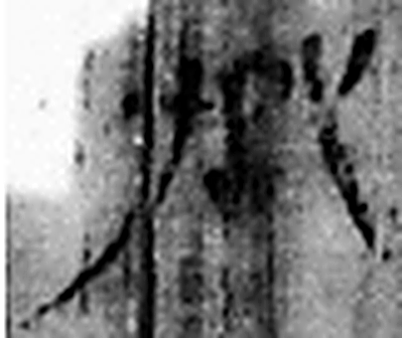 丞 翊也。从廾从卩从山。山高，奉承之義。（《说文解字》卷三·𠬞部）
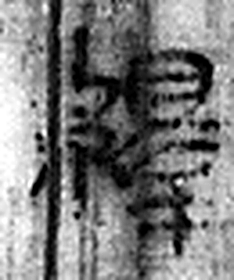 繹 抽絲也。从糸睪聲。（《说文解字》卷十三·糸部）
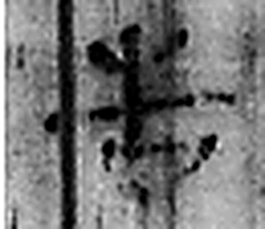 告 牛觸人，角箸橫木，所以告人也。从口从牛。《易》曰：“僮牛之告。”凡告之屬皆从告。（《说文解字》卷二·告部）
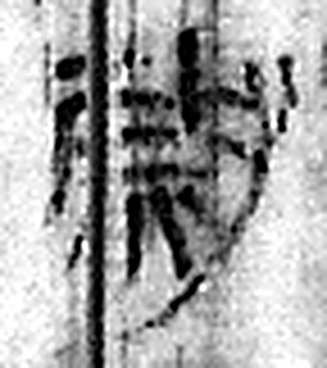 尉 《说文解字》未收此字。
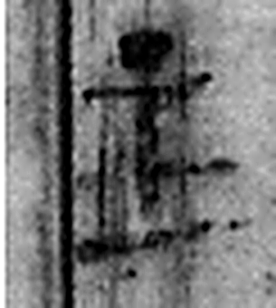 主 鐙中火主也。从纹，象形。从丶，丶亦聲。（《说文解字》卷五·丶部）
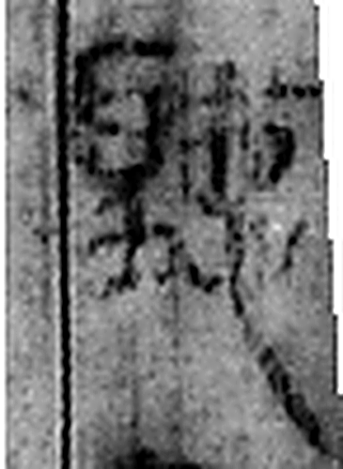 聽 聆也。从耳、㥁，壬聲。（《说文解字》卷十二·耳部）
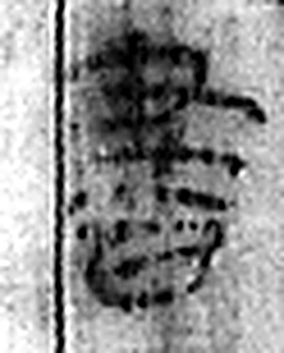 書 箸也。从聿者聲。（《说文解字》卷三·聿部）
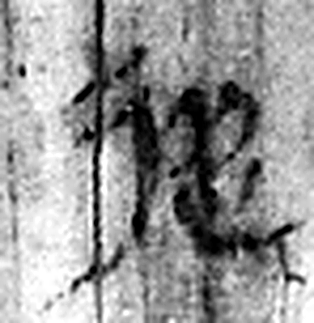 從 隨行也。从辵、从，从亦聲。（《说文解字》卷八·从部）
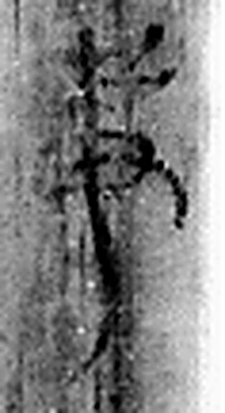 事 職也。从史，之省聲。（《说文解字》卷三·史部）
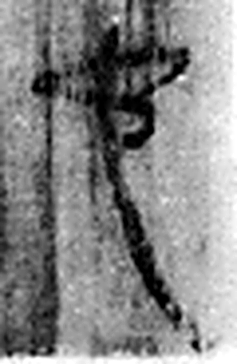 它 虫也。从虫而長，象冤曲垂尾形。上古艸居患它，故相問無它乎。凡它之屬皆从它。（《说文解字》卷十三·它部）
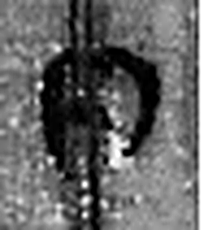 日 實也。太陽之精不虧。从囗一。象形。凡日之屬皆从日。（《说文解字》卷七·日部）
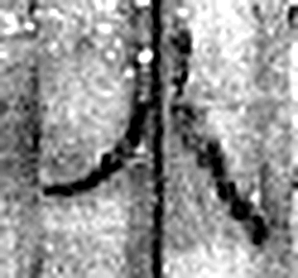 入 内也。象从上俱下也。凡入之屬皆从入。（《说文解字》卷五·入部）
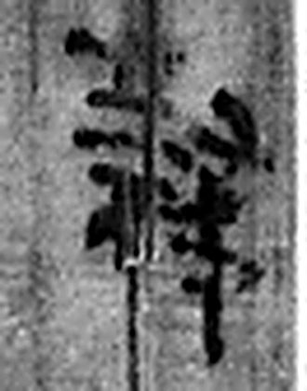 隸 附箸也。从隶柰聲。（《说文解字》卷三·隶部）
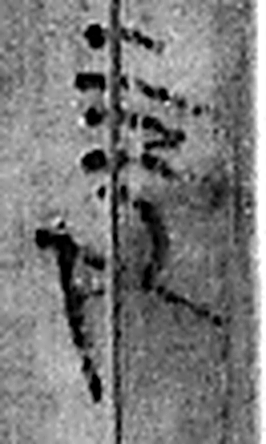 妾 有辠女子，給事之得接於君者。从䇂从女。《春秋》云：“女爲人妾。”妾，不娉也。（《说文解字》卷三·䇂部）
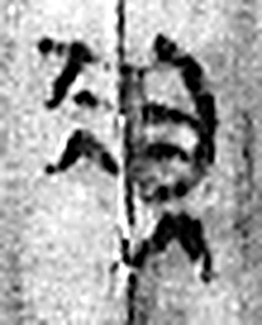 規 有法度也。从夫从見。（《说文解字》卷十·夫部）
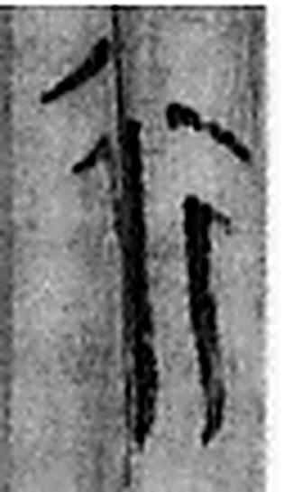 行 人之步趨也。从彳从亍。凡行之屬皆从行。（《说文解字》卷二·行部）
图3 8-69 逐字字形与本义（共 25 字，按原简文字序）。字形出处：秦簡字形庫（www.kaom.net）《里耶1》；本义出处：《说文解字》大徐本。

释文
〼【里】士五（伍）辟缮治^{［1］}，谒令尉定〼
〼□丞绎告尉主，听书从事^{［2］}，它8-69
〼□日入^{［3］}，隶妾规行^{［4］}。8-69背

文字
以下照录《里耶秦简牍校释》第一卷注文。
[1] 辟，人名。缮治，整理、修补。《管子·度地》：“乃取水左右各一人，使为都匠水工，令之行水道、城郭、堤川、沟地、官府、寺舍及洲中当缮治者，给卒财足。”《汉书·高帝纪上》：“缮治河上塞。”颜师古注：“缮，补也。”岳麓书院秦简《为吏治官及黔首》1560号简亦云“当毛缮治”。
[2] 绎，人名。
[3] 日入，记时用语，指太阳落下去的时刻。《谷梁传》庄公七年：“日入至于星出，谓之昔。”
[4] 规，人名。隶妾，秦汉时期女刑徒名。《秦律十八种·行书律》184-185号简记云：“隶臣妾老弱及不可诚仁者勿令。”反映青壮年隶臣妾可担当文书传递。

书法
正面两栏，背面一行；字小而密，字距紧。（据图1、图2）

简牍形制
残牍，正、背两面书写。（据图1、图2）

书写方式
墨色中等。（据图1）

美育价值
「听书从事」是公文用语，也见于 5-6、8-133。

